Зачем нужна медитация и как правильно медитировать

Духовное очищение — это не что иное, как устранение из нашего внутреннего мира тех мыслей и эмоций, которые могут стать опасными как для человека лично, так и для окружающих. Если вы желаете научиться правильно медитировать, нужно понять одну важную вещь: в медитативных техниках нет никакой магии или фокусов. Также не бывает и бессознательных «трансовых состояний» вкупе с популярными «психоделическими эффектами». Когда человек учится медитировать, он постепенно обретает контроль за своими мыслями, эмоциями и поступками, направляя их в созидательное, продуктивное русло.

Зачем нужна медитация и как правильно медитировать

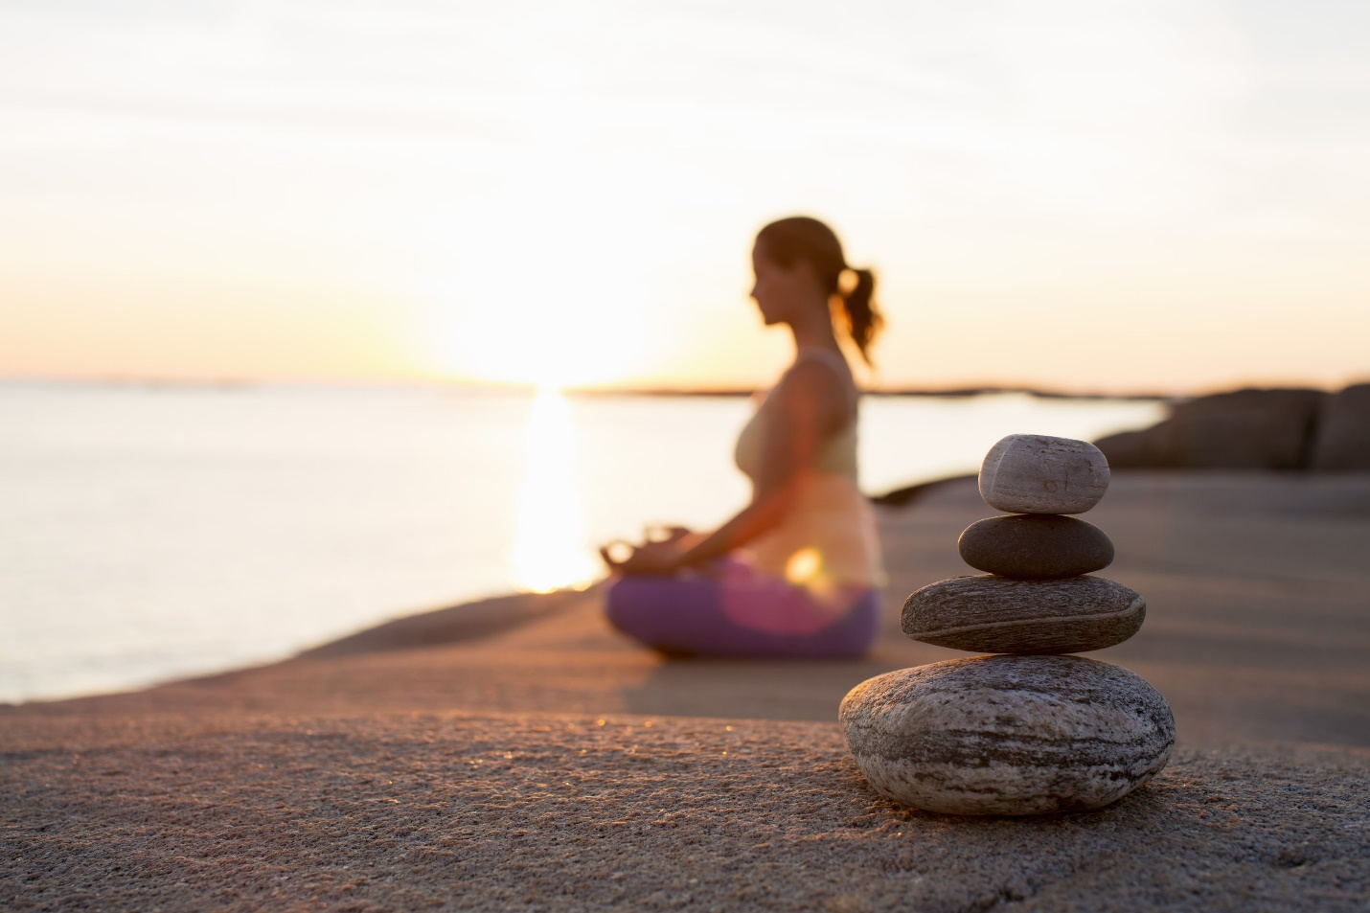

Наш ум устроен так, что им порой очень сложно управлять. Трудно сразу выбросить из головы навязчивые и неприятные мысли, а также «прилипчивые» легкомысленные песенки из рекламных роликов. Итак, медитация нужна людям, прежде всего, для «разгрузки мозга» и укрепления нервной системы:

с её помощью можно убрать тревожные и навязчивые мысли — в том числе, и о будущем;

она помогает улучшить не только духовное, но и физическое состояние человека;

регулярно медитируя, человек учится понимать, чего он конкретно хочет достичь и принимает решения, которые помогают ему идти к достижению своей цели.

Не случайно восточные мудрецы часто сравнивают человеческий ум с разными животными. Если задуматься, то для нашего ума, действительно, подходят такие определения как «бешеная обезьяна», «дикий бык» или «неуправляемый слон». Задача медитирующего — усмирить это непокорное животное, обуздать и оседлать его.

Как научиться правильно медитировать

Научиться правильно медитировать вам поможет осознанный подход, состоящий из нескольких этапов:

примите твёрдое решение;

выберите время и место;

примите удобную позу;

освойте одну из простых, но эффективных техник.

Осознанное принятие решения всегда помогает человеку приступить к действию. У него появляется цель, которой нужно достичь — научиться медитации. Неважно даже, какие ощущения и сомнения посетят вас на первых порах. Главное — помните о том, что чем чаще вы медитируете, тем больше у вас появляется шансов не просто освоить те или иные техники, но и избавиться от физических и душевных проблем.

Выбор времени зависит от того, в каких условиях вы проживаете. Для городского жителя оптимальное время — это раннее утро, когда городской шум минимален. Также подходит и вечер после окончания рабочего дня. Утром и вечером бывает легче всего сконцентрироваться и отвлечься от повседневной суеты.

Как научиться правильно медитировать

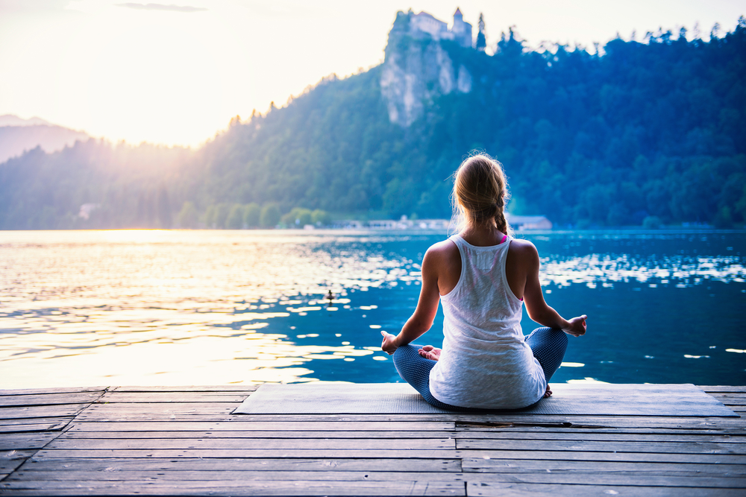

Время вы вольны выбирать на своё усмотрение. Если есть возможность, медитируйте ежедневно понемногу — например, по 5-10 минут в день. Далее, когда втянетесь в процесс, увеличивайте время практики до 20 минут по 2 раза в день. В дальнейшем вы сможете освоить более сложные техники и входить в медитативное состояние очень быстро. Соблюдать строгие правила в данном случае не стоит: у каждого со временем вырабатываются индивидуальные биоритмы, подходящие для медитации.

Медитирующих индийских йогов часто изображают на картинках в позе лотоса. Принять её могут далеко не все, поэтому можно освоить более лёгкие позы, например:

сидя на коленях, подогните под себя ступни и опуститесь на пятки;

просто сядьте на стул, выпрямив спину;

встаньте прямо и ровно, расправьте плечи.

Главное — чтобы во время практики спина была ровной, а положение устойчивым.

Для начинающих рекомендуется освоить одну из простейших медитатичных техник:

закройте глаза;

сделайте глубокий вдох;

на выдохе представьте, как из головы плавно уходят все негативные мысли и формации;

дышите медленно и ровно, контролируя дыхание;

сосредоточьтесь на идее очищения разума;

при возникновении посторонних мыслей старайтесь от них избавиться;

следите за ощущениями;

сконцентрируйтесь на движениях живота и рёбер.

Для контроля времени можете поставить таймер, а когда он прозвенит, сделайте несколько глубоких дыхательных движений и медленно откройте глаза.

Как научиться правильно медитировать снимок

Как понять, что медитируешь правильно

Есть несколько навыков, благодаря которым вы сможете осознать, что идёте по верному пути и делаете всё правильно:

дыхание приобретает чёткий ритм, становится спокойным и глубоким;

паузы между входом и выдохом длиннее, чем в обычном состоянии;

мысли не «скачут», а словно «плывут» в голове, создавая ощущение внутреннего спокойствия и комфорта;

во время медитации вас покидают тревога и растерянность, а после выхода из состояния вы становитесь более решительным и собранным;

тело учится расслабляться. Вскоре вы сможете медитировать в любой позе, но даже если позу лотоса освоить не получится, вы приобретёте навык духовных практик, находясь в любом месте и положении;

в теле появляется лёгкость, оно приобретает «невесомость», вы его почти не ощущаете. Иногда вначале люди отмечают обратный эффект: у них возникает ощущение тяжести в теле, которое постепенно проходит, а весь организм наполняется ощущением счастья и умиротворённости.

Используя простые техники, вы сможете приблизиться к истинной сути медитации и понять её на практике. Конечно, любой начинающий сталкивается со сложностями, но не стоит разочаровываться: если вы будете регулярно тренироваться, у вас непременно всё получится.

<https://www.youtube.com/watch?v=edR8bnvF_wk>